Nama : Ridwan Setio Budi

NIM : 22051010005

Kelas : 2 B

Perulangan While

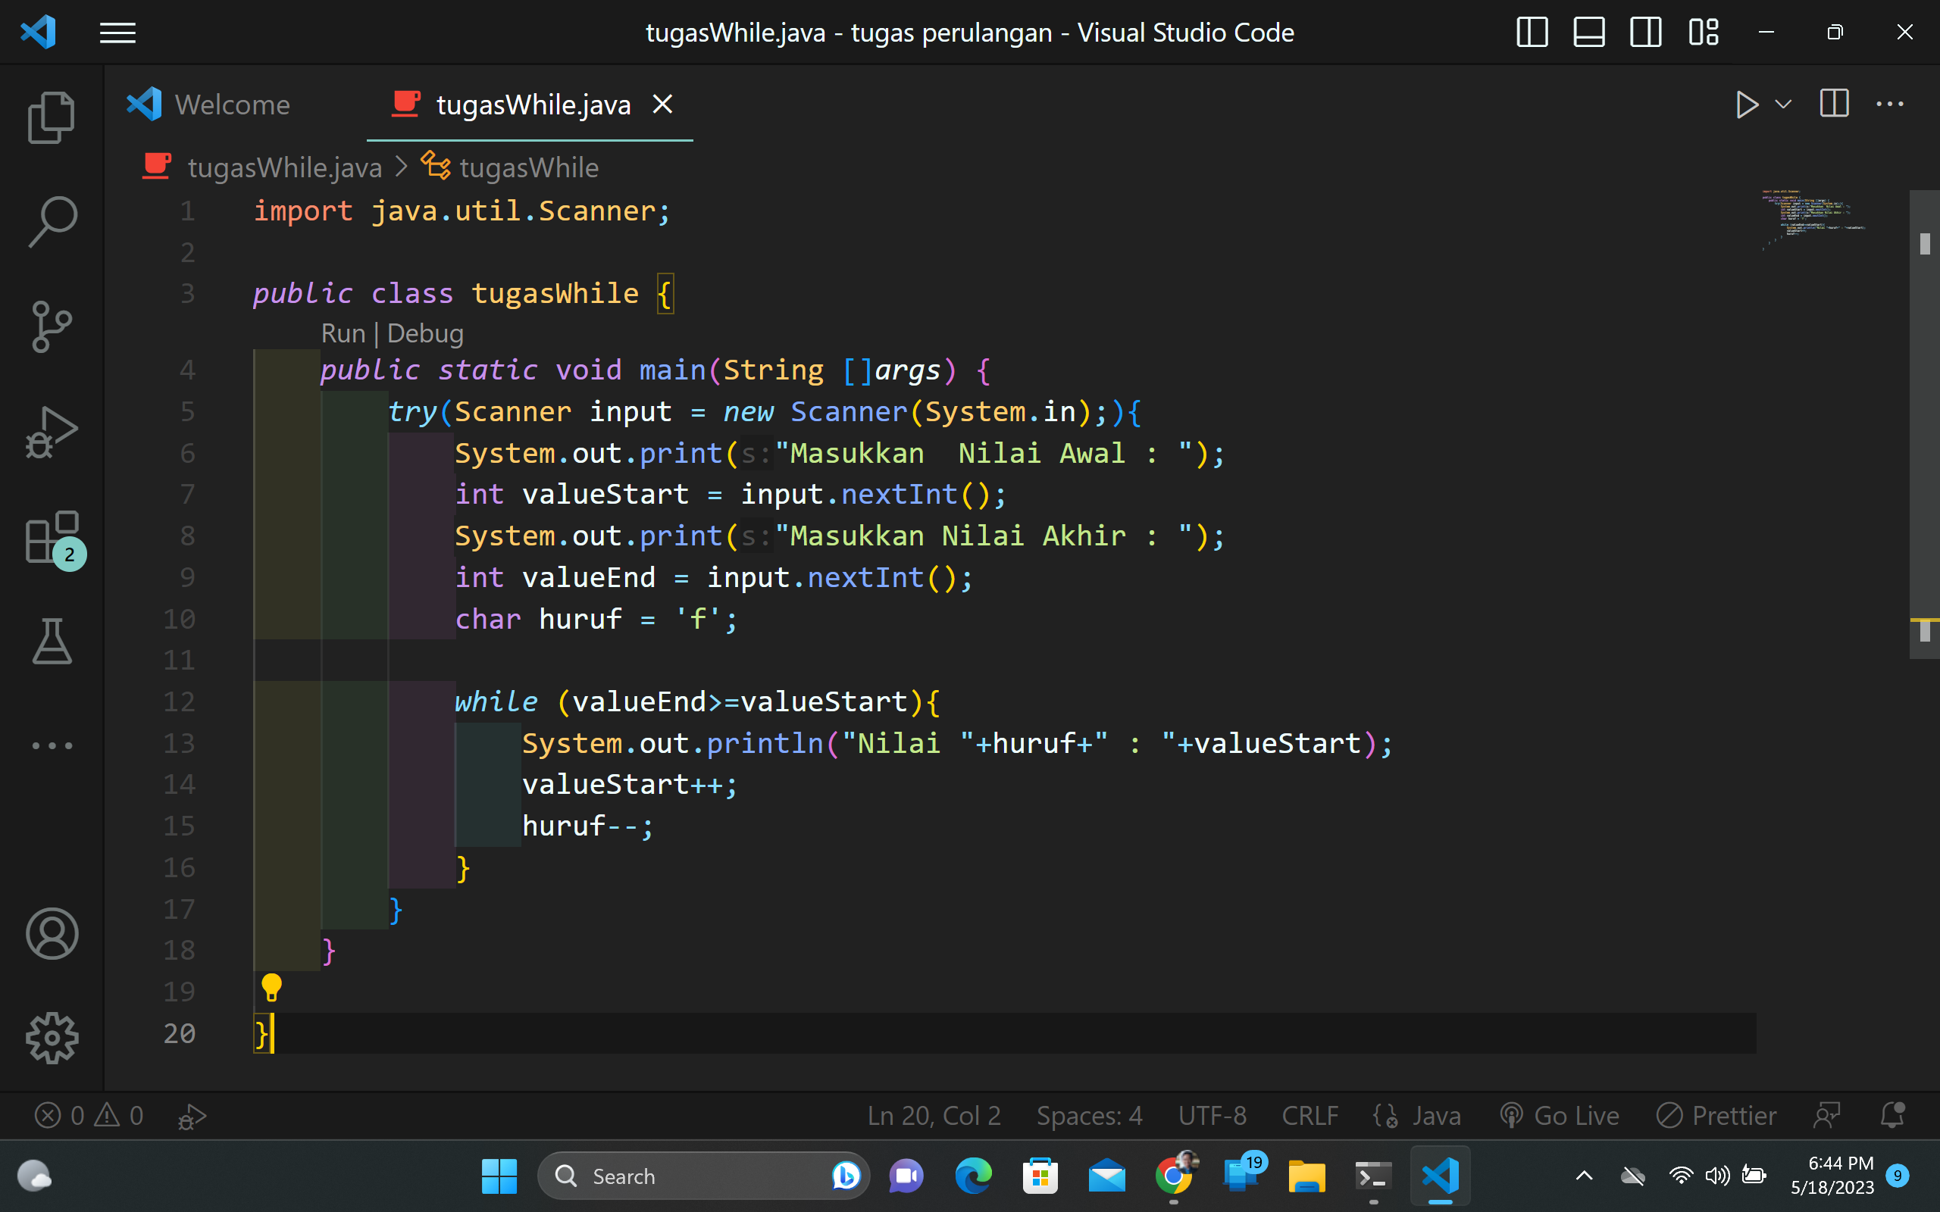

Hasil